Le 25 octobre 2022

Avis de convocation

Madame,
Monsieur,

Par la présente, tous les membres de l’ADMEE-Canada sont convoqués à l’assemblée générale annuelle de l’association, qui se tiendra le vendredi 18 novembre 2022 à 12 h (heure du Québec).

Vous trouverez ci-joint le projet d’ordre du jour et le procès-verbal de la dernière assemblée générale.

La présence de tous les membres de l’ADMEE-Canada est vivement souhaitée.

Veuillez agréer, Madame, Monsieur, mes salutations distinguées.

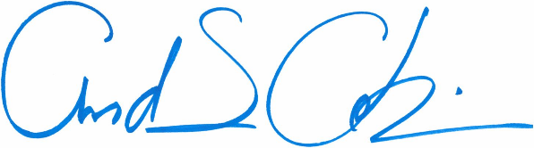
André-Sébastien Aubin,
Secrétaire-trésorier de l’ADMEE-Canada

p. j. : Projet d’ordre du jour
Procès-verbal de l’AGA 2021

